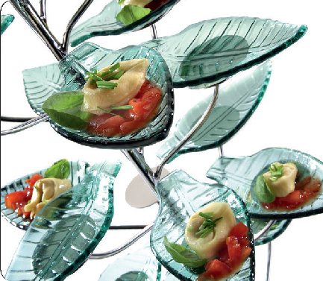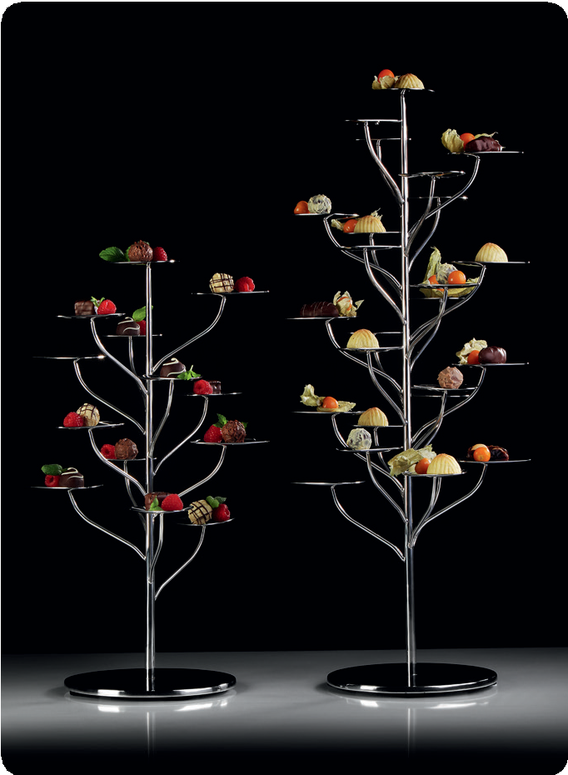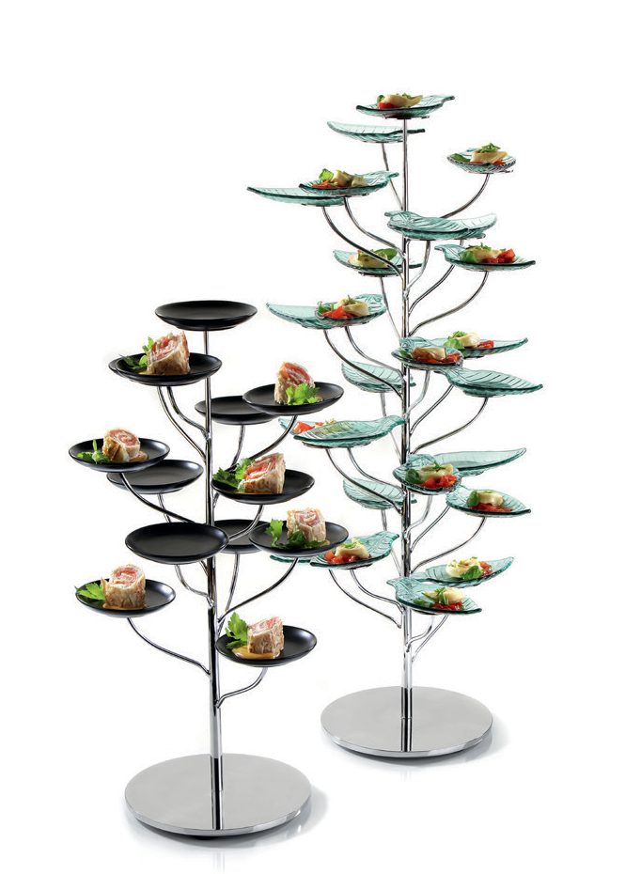„Flower-Tree“ / „Flex-Tree“ - ein Traum von Baum!

„Flower-Tree“
Auf 13 bzw. 25 Ebenen bieten diese Bäume die Möglichkeit Fingerfood, Petit Fours und andere Köstlichkeiten zu präsentieren und inszenieren. Auch eine Auswahl von Konfitüre in handlichen Por- tionsgläsern kann hier ansprechend dargeboten werden, ebenso wie frische Äpfel die, auf den Blättern platziert zum Zugreifen einladen.

Diese Meisterwerke der Handwerkskunst betonen auch die Schön- heit jeder Lobby durch ihren dekorativen Charakter.

Die Form der Blätter beim „Flower-Tree“ ist an die der bereits beste- henden Plateauteller und „Flower–Tower“ Etageren angelehnt. Dies eröffnet gerade auf dem Buffet die Option, Buffetaufbauten abwechs- lungsreich und trotzdem harmonisch zu arrangieren und variabel zu gestalten.

„Flex-Tree“
Der „Flex-Tree“ begeistert durch seine Vielseitigkeit! Statt fest ver- bundener Blätter sind diese Bäume mit flachen Scheiben bestückt. Diese bieten mit einem Durchmesser von 5,5 cm ausreichend Stell- fläche, um den Baum variabel mit Miniaturen aus Glas, Porzellan oder auch Edelstahl zu bestücken.

Bei Bedarf können zusätzlich rutschhemmende Pads aus schwarzem oder weißem Silikon aufgelegt werden. Dies mindert Geräusche und erhöht die Standsicherheit der aufgestellten Miniaturen.

Alle Bäume sind komplett aus massivem Edelstahl gefertigt und sorgfältig auf Hochglanz poliert. Der 8 mm starke Fuß bildet die per- fekte Basis und garantiert einen sicheren Stand.

WWW.ZIEHER.COM
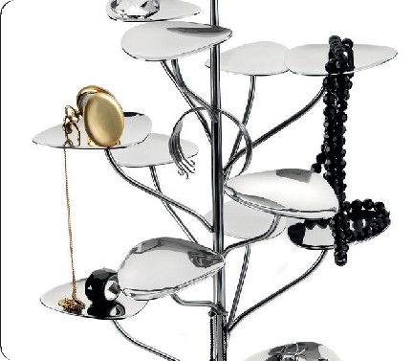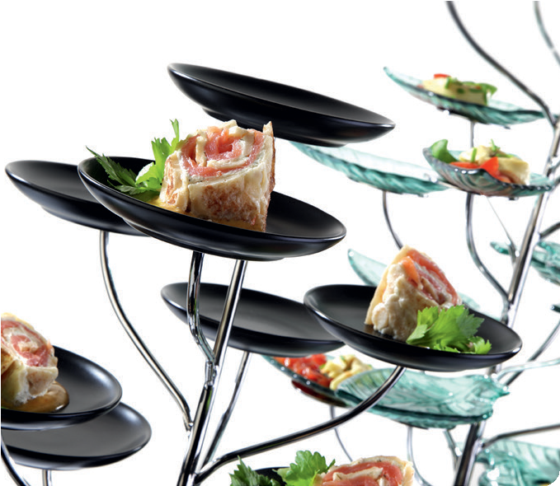

03/2020
Zieher KG, Kulmbacher Straße 15, D - 95502 Himmelkron • Marketing: +49 9273 9273-68 • presse@zieher.com
Im Pressebereich unter www.zieher.com finden Sie alle Pressemitteilungen inkl. Bildmaterial als Download.

